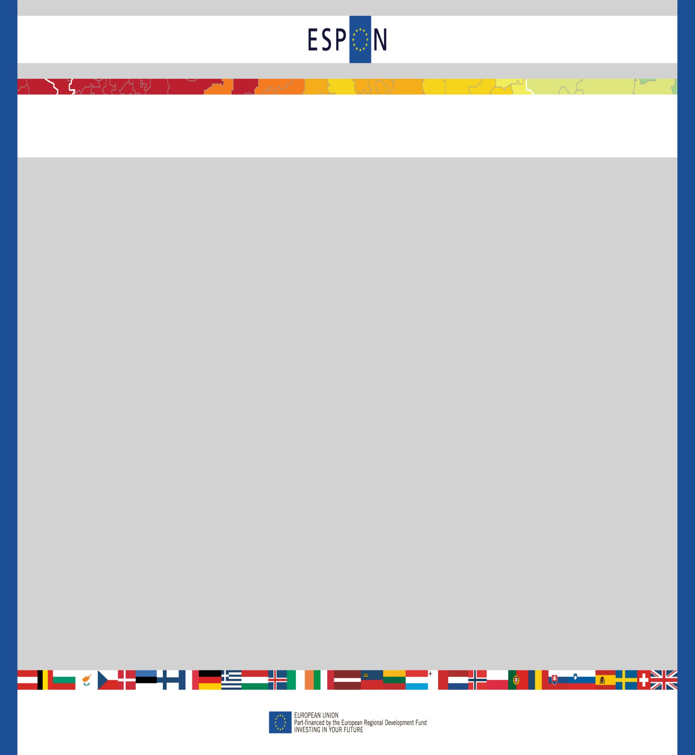

Обява
Набиране на база данни за български потенциални кандидати за участие в проекти, финансирани по Програма ЕСПОН 2020
През програмен период 2014-2020 г. Главна дирекция „Управление на териториалното сътрудничество“ при Министерство на регионалното развитие и благоустройството, изпълняваща ролята на Национално звено за контакт (НЗК) по Програмата за сътрудничество ЕСПОН 2020, ще съдейства на Управляващия орган на програмата и Европейската група за териториално сътрудничество (ЕГТС) при изпълнението на планираните дейности по програмата и комуникацията с партньори от България.
В помощ на всички български организации – кандидатстващи за приложни изследвания и целеви анализи по обявените и предстоящи покани по ЕСПОН 2020 НЗК започва набиране на база данни за потенциалните български партньори.
Регистрираните в базата данни български организации ще получават от НЗК актуална информация и предложения за партньорство с кандидати от всички страни – участнички в програмата.
Кандидатстването е по правилата на Програма ЕСПОН 2020 и процедурите за възлагане на обществени поръчки на Великото Херцогство – Люксембург.
Допустими партньори са научни и изследователски организации, университети, институти, неправителствени организации и други, които притежават компетенции и/или извършват изследвания в областта на териториалното развитие и планиране.

